附件2：

淮安市老年大学网络报名指南
为了更好的响应疫情防控要求，2021-2022年度第一学期全部采用网络报名缴费的方式，报名时间：9月2日上午8:30-9月12日下午4:30,现将网络报名缴费流程公布如下：
第一步：打开微信扫一扫，扫淮安市老年大学二维码关注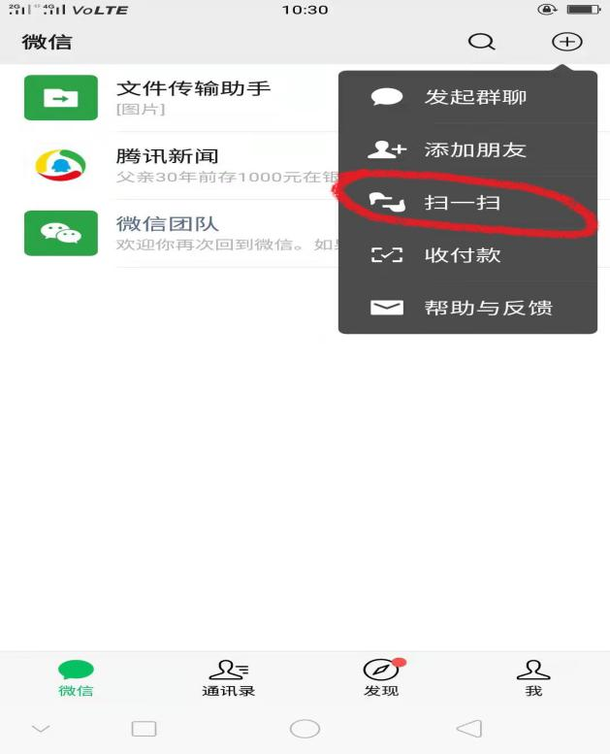

第二步：点击关注公众号 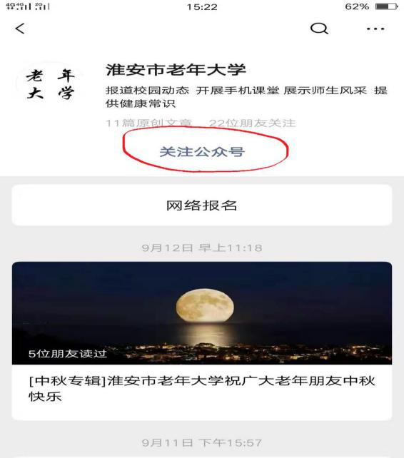

第三步：点击网络报名进入登录页面
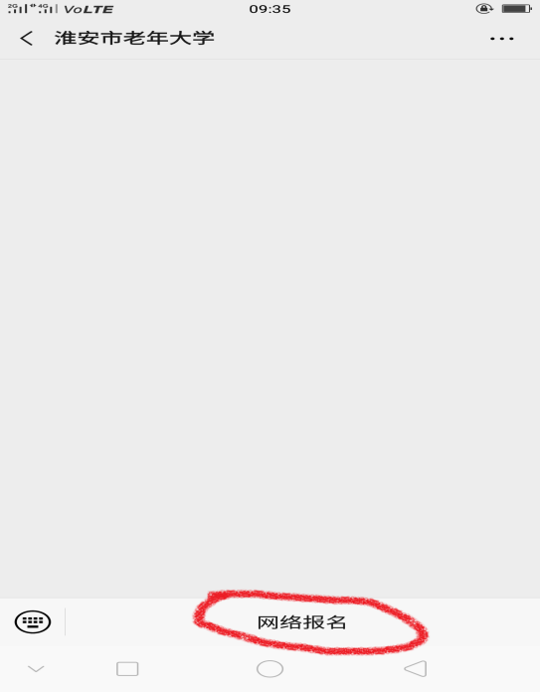
（一）老学员可凭借自己的身份证号码直接登录。（初始密码默认是身份证后4位）
（二）新学员报名可点击注册按钮注册，填写自己的常用手机号码注册账号，完成后点击下一步完善填写个人信息，有*的项目为必填项，填写完整后点击保存按钮。

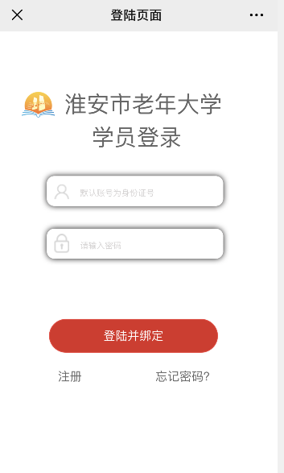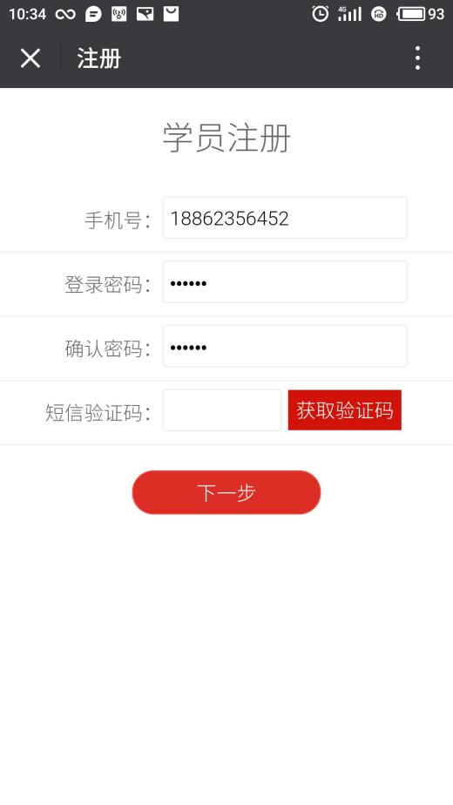
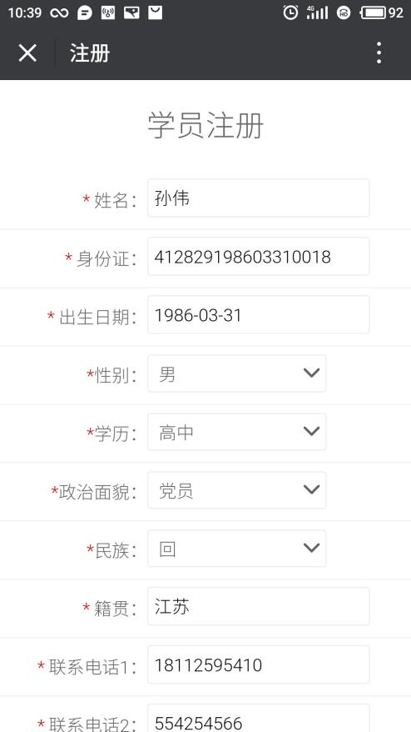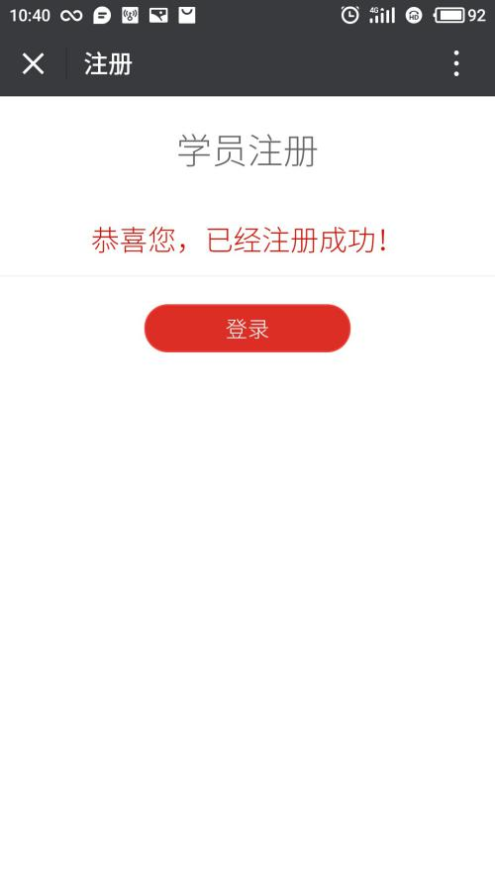

第四步：学员登录后查看报名须知
输入身份证号和密码后点击【登录并绑定】，登录后核对个人信息，然后点击【报名选课】查看报名须知，点击【同意并报名】开始选课。
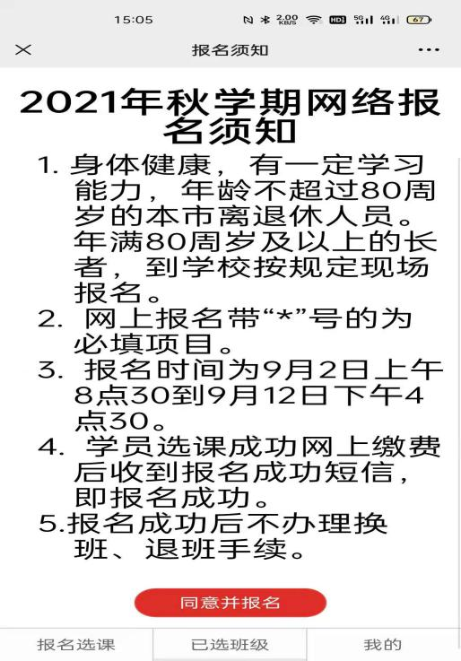

第五步：报名选课
点击微信页面底部的【报名选课】，进入课程列表，学员可以根据校区来选择自己所要报的班级，选定班级后点击课程后面的去报名即可，然后页面底部【已选班级】栏目上出现选课的数字提醒。
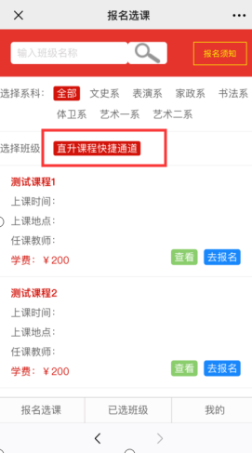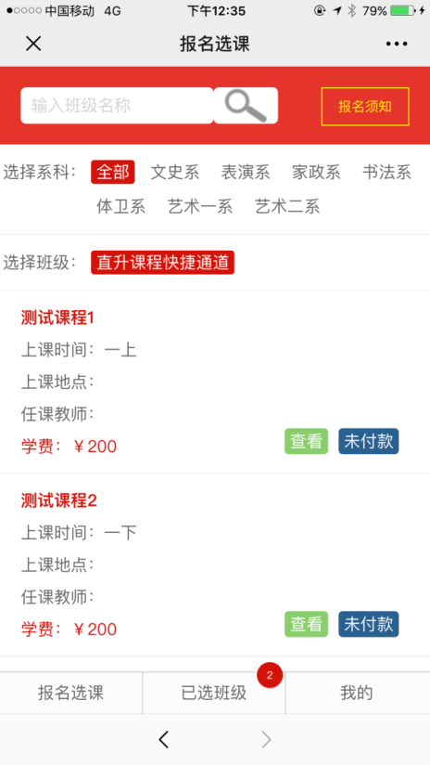

第六步：确认缴费
点击页面底部的【已选班级】，列出学员本次所选择的班级清单，核对你所选的班级，勾选报名班级，点击合并付款按钮，跳转到付款页面进行付款。收到缴费成功短信必须保留。
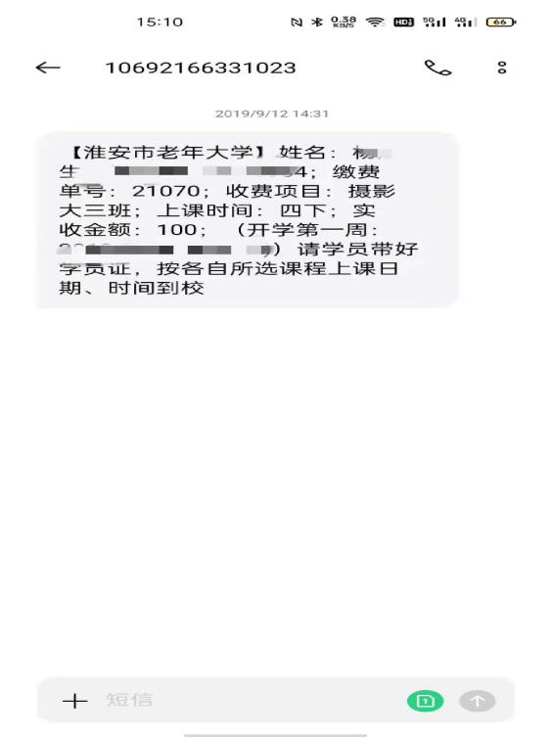
备注：
1.新学员注册时牢记所填写的密码。
2.选课页面只显示当前用户允许报名的班级。
3.去报名：此班可以报名；已报满：此班名额已满不能报名；未付款：班级已选择但尚未付款；已付款：班级已选择且已付款；已过期：选择的课程已经过了付款时间。

